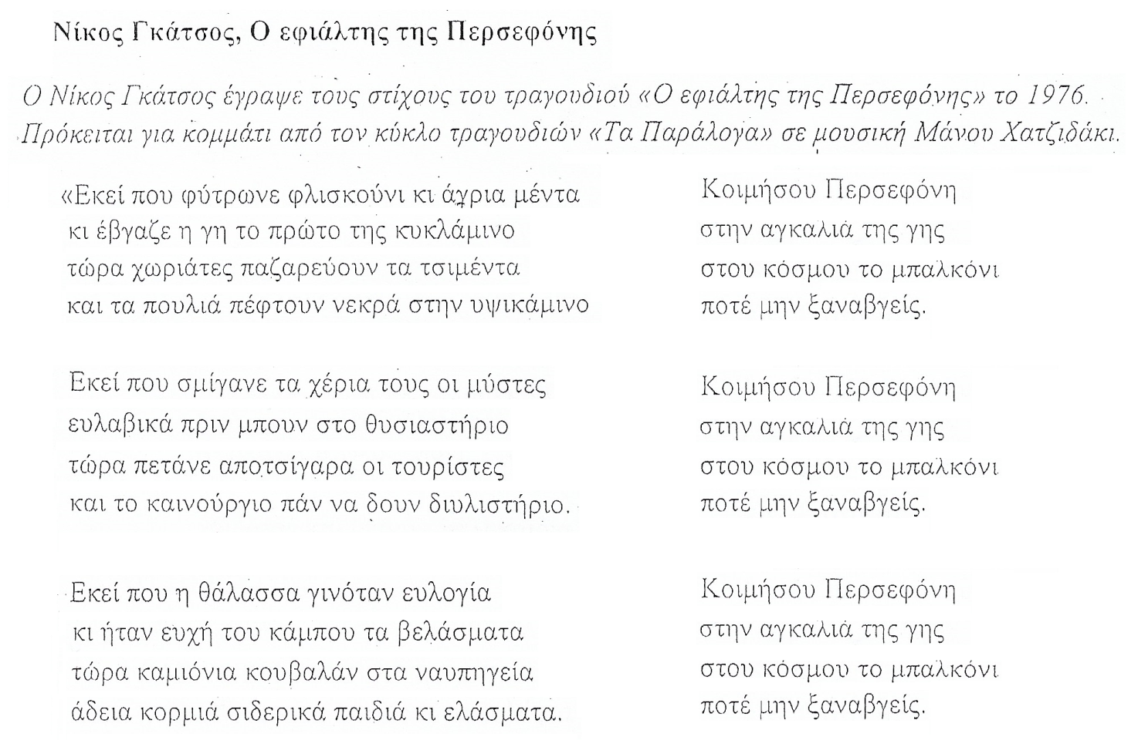

Παρατηρήσεις
- Ποιο είναι, κατά τη γνώμη σας, το θέμα του ποιήματος;
- Γιατί ο στιχουργός χρησιμοποιεί προστακτικές και β’ ενικό πρόσωπο;
- Να εντοπίσετε τις αντιθέσεις που υπάρχουν στο ποίημα. Τι πετυχαίνει ο στιχουργός, κατά τη γνώμη σας, μ’ αυτές;
- Ποια συναισθήματα προκαλεί το ποίημα; Να περιγράψετε τη λειτουργία τριών (3) τουλάχιστον κειμενικών δεικτών (σύμβολα, εικόνες, αντιθέσεις, γλωσσικές επιλογές….) που συμβάλλουν στην πρόκληση αυτών των συναισθημάτων. (150 λέξεις)
- Σύμφωνα με τη μυθολογία η Περσεφόνη, κόρη της θεάς Δήμητρας, ήταν μια θεότητα που συμβόλιζε την ανανέωση της Φύσης και της Ζωής. Ο Πλούτωνας την απήγαγε, αλλά η μητέρα της τη ζήτησε πίσω. Τότε ο Πλούτωνας συμφώνησε να ζει η Περσεφόνη 6 μήνες μαζί του στον Κάτω Κόσμο και 6 μήνες στον Πάνω Κόσμο. Τους μήνες που η Περσεφόνη βρίσκεται στον Πάνω Κόσμο η μητέρα της χαίρεται και υπάρχει καλοκαιρία, ενώ τους άλλους είναι θλιμμένη και ο καιρός είναι κακός.
Λαμβάνοντας υπόψη αυτό το δεδομένο, να σχολιάσετε την προτροπή του ποιητικού υποκειμένου στην Περσεφόνη να μείνει «στην αγκαλιά της γης». Τι θα προτείνατε εσείς ώστε να ξαναβγεί η Περσεφόνη «στου κόσμου το μπαλκόνι»; (150 λέξεις)

